|  |
| --- |
| 2º Desarrollo de Aplicaciones Web |
| Guía de estilos |
| Escuela de hípica Ecuestria |

|  |
| --- |
| Diego Rodríguez – Alejandro Montoya – Cristian Castaño  10 de diciembre de 2014 |

Índice de Contenido

INTRODUCCIÓN 3

COLORES PRINCIPALES 4

TIPOGRAFIAS 4

CABECERA 4

USO DE IMÁGENES 5

ESTRUCTURA 5

MENU 5

ENCABEZADOS 6

Encabezado H1 6

Encabezado H2 6

CREDITOS 8

# INTRODUCCIÓN

Este documento es una guía destinada a la normalización de la estructura y estilo del portal para la escuela de hípica *Ecuestria*.

Este manual se aplica a todas las páginas del portal.

El objetivo es solucionar los problemas de maquetación a través de criterios de diseño aplicados a los diferentes esquemas del portal y proveer de una guía de recursos a utilizar y como utilizarlos.

# COLORES PRINCIPALES

|  |  |  |  |
| --- | --- | --- | --- |
| **Kolog**  R: 250  G: 251  B: 245  #FAFBF5 | **Menta**  R: 233  G: 241  B: 215  #E9F1D7 | **Hierba**  R: 132  G: 170  B: 91  #84AA5B | **Bosque**  R: 107  G: 157  B: 164  #6B9DA4 |

Esta es la relación de los principales colores de la web junto a sus valores RGB y hexadecimal.

# TIPOGRAFIAS

Great Bibes

Ovo Font

Open Sans

# CABECERA

El encabezado se mantiene estático en todas las páginas de la web.

Consta del logo empresarial a la izquierda seguido del nombre completo y una pequeña descripción.

* La altura es de200px.
* El logo de la empresa ocupará 99x150px.
* El nombre se mostrará en tipografía Great Vibes a tamaño 50px en color *Kolog*.
* El fondo será una imagen con un color *Bosque* de fondo por si esta no cargase.
* Es necesario aplicar una sombra negra al texto para que se diferencie bien del fondo.

# USO DE IMÁGENES

* En diferentes ocasiones los párrafos mostrarán imágenes relacionadas. Dichas imágenes no deben medir más de 200px de ancho y deben dejar 10px de margen entre ella y el texto que la rodee.
* El banner de publicidad se sitúa horizontalmente sobre el pie de página después del contenido con un tamaño de 100x600px.

# ESTRUCTURA

La estructura principal de la página consta de cabecera, menú principal, migas de pan, contenido y pie de página.

En la sección de cabecera es donde aparece el logo de la empresa, el nombre y el subtítulo.

En la sección de contenido es donde aparecen el texto de bienvenida o los contenidos.

En la sección de pie de página aparecen avisos legales y contacto.

# MENU

La composición del menú principal se compone de 4 secciones:

*Home, catálogo, galería y contacto.*

Cada sección del menú es un bloque que ocupa todo el alto y 175px de ancho con un color Bosque y letras blancas y sin dejar espacio entre bloques.

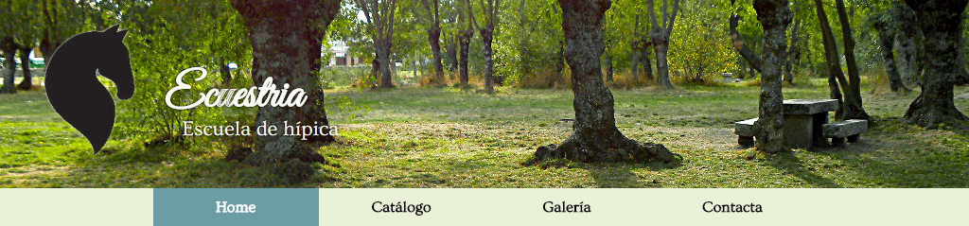

# ENCABEZADOS

En las diferentes secciones será necesario emplear algún encabezado a modo de título del artículo.

Para esta web se utilizaran encabezados de nivel 1 y nivel 2.

## Encabezado H1

Se utilizan como título principal de un artículo.

|  |  |  |
| --- | --- | --- |
| Encabezado Nivel 1 |  | Ovo  Color *Negro* |

## Encabezado H2

Se utilizan a modo de dividir un texto en varias subsecciones.

|  |  |  |
| --- | --- | --- |
| Encabezado Nivel 2 |  | Ovo  Color *Negro* |

**TEXTOS**

La tipografía predominante en la web es OpenSans. Permite una perfecta legibilidad en cualquier plataforma.

* Para texto estándar se utiliza un tamaño de 14px en color negro.
* Para enlaces se utiliza color *Bosque* negrita sin subrayado. Debe perder la negrita en efecto *hover*.
* Para enlaces ya visitados el color cambia a *Hierba*.
* En general los textos se presentan sobre un color de fondo color *Kolog*.

|  |  |  |
| --- | --- | --- |
| Pastelería Gourmet |  | Texto normal  Negro |
|  |  |  |
| **Ingredientes** |  | Texto negrita  Negro |
|  |  |  |
| **Visítanos** |  | Enlace  Kolog |
|  |  |  |
| **Visítanos** |  | Enlace visitado  *Hierba* |

**EJEMPLOS DE MUESTRA**

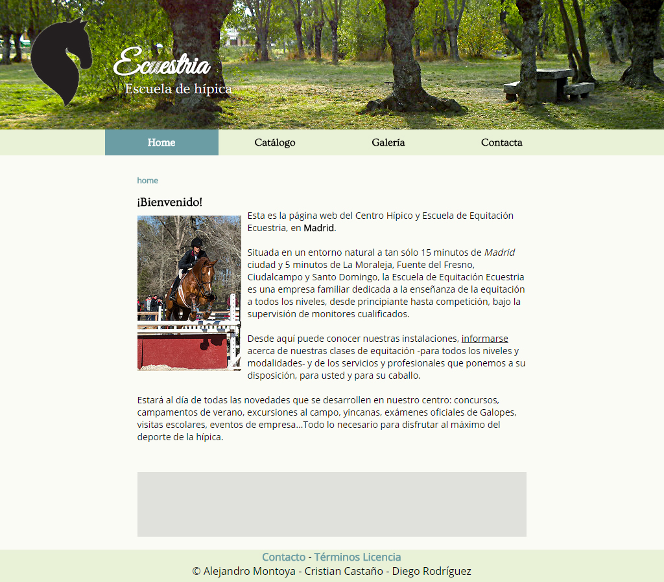

Página principal

# CREDITOS

Imagen de contenido pertenecen a Bill Varney ([Link](https://www.flickr.com/photos/billvarney/)).

El resto de imágenes son propiedad de Virginia Sánchez.